Gratin courgettes-mozzarella
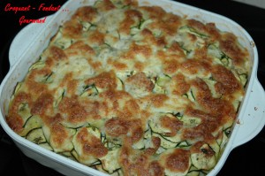 Pour 6 Croquants-Gourmands
- 1 kg de courgettes
- 250 g de mozzarella
- 600 g de bœuf haché
- 100 g de chair à saucisse
- 1 oignon
- 1 gousse d'ail
- 2 càs de persil haché
- 2 brindilles de thym citron
- 1 boîte de pulpe de tomate (400 g)
- 60 g de comté râpé
- huile d'olive
- sel & poivre du moulin
1 plat à gratin
Préchauffage du four à 180°C (chaleur tournante).
Peler l'oignon. Peler et dégermer l'ail. Émincer l'oignon et l'ail.
Laver les courgettes et les couper en fines rondelles. Mettre la moitié des courgettes dans un plat. Couvrir et passer au micro-onde pendant 6 mn à 1000 watts en remuant à mi-cuisson.
Faire cuire l'autre moitié de la même façon.
Faire suer les dés d'oignon dans 2 cuillerées d'huile. Ajouter l'ail et faire revenir quelques mn.
Ajouter la viande et la chair à saucisse et laisser rissoler pendant 5 minutes.
Ajouter le persil, saler et poivrer.
Étaler dans le plat à gratin la moitié des courgettes. Saupoudrer de la moitié du gruyère râpé.
Répartir la viande. Napper avec la pulpe de tomate. Saupoudrer du reste de gruyère.
Disposer sur le dessus le reste des rondelles de courgettes. Effeuiller le thym citron.
Couvrir de mozzarella découpée en petites tranches.
Saler (mon sel aux herbes pour moi). Asperger d'huile d'olive.
Enfourner pour 45 minutes. Sortir du four lorsque le gratin est bien doré.
Déguster chaud.

